推薦系統 作業報告

作業題目： 利用item-base推薦系統並與其他方式做比較

611121213莊雅卉
611121214施芃如

- 測試資料集
- 資料數量：
    - 用戶(users)：943 筆
    - 電影項目(movies)：1682筆
    - 評分(rating)：10000筆
  - attribute：
    - 用戶(users)：5個
    - 電影項目(movies)：23個
    - 評分(rating)：4個
- 分析過程
  - 資料分析：判斷資料是否有缺失，以及查看資料集內容。
  - 資料預處理： 將字串欄位進行轉換。
  - 預測評分：利用cosine similarity計算item與item間的相似度，並依照用戶所給予的評分權重，預測該用戶對於該電影的評分。
- 計算相似度方式
  - Cosine similarity
    - 說明：決餘弦相似度是兩個非零向量之間相似度的度量。它被計算為這些向量之間的角度（也與它們的內積相同）。
- 推薦方式
  - Item-base:
    - 說明：
    - 種類
      - 線性可分支持向量機：
線性可分支持向量機就是在二維圖形中找出一條線，目標讓這條直線與兩個類別之間的間隔寬度距離最大化。
      - 非線性可分支持向量機：
透過多維度的投影技巧，將原本在二維空間中不可分的點到了三維空間就可分了。但是隨著資料量增加其運算也會變多，相對的執行速度就會變慢。
  - KNN (K Nearest Neighbor)
    - 說明：k個最接近你的鄰居。分類的標準是由鄰居「多數表決」決定的。在 Sklearn 中 KNN 可以用作分類或迴歸的模型。
- 實驗過程及結果
  - 決策樹
    - 擷取特徵： credit_score、country、gender、age、tenure、balance、products_number、credit_card、active_member、estimated_salary
    - 實驗結果
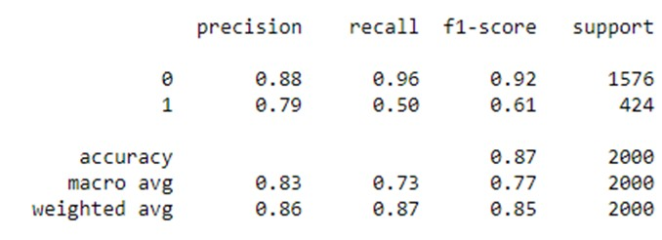
      - Gini

      - Entropy
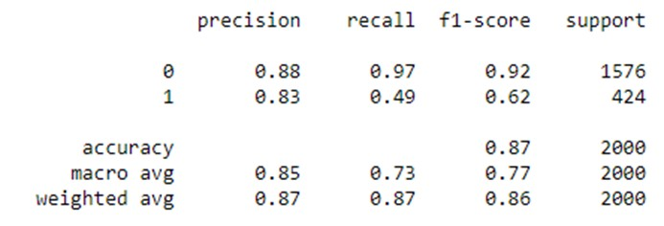

  - SVM
    - 擷取特徵：tenure、balance、active_member
    - 實驗結果
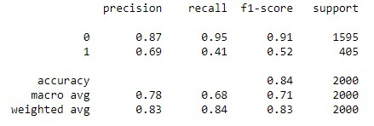
  - KNN
    - 擷取特徵：credit_score、tenure、balance、products_number、credit_card、active_member、estimated_salary
    - 距離公式：曼哈頓距離
    - K值：10
    - 實驗結果
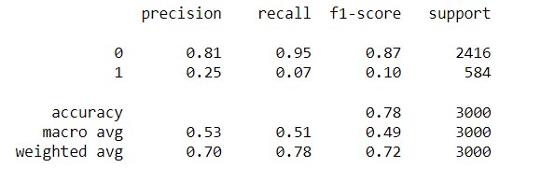
- 報告結論及心得
在探勘資料前應該要先仔細評估資料並做資料的前處理，這次實驗結果決策樹的accuracy為0.87是我們選用最高，而knn的accuracy為最低0.78。而在過程中遇到困難就是在資料預處理的地方因為不確定如何去做篩選而花費了許多時間，以及在SVM模型建構的過程中，因為誤將字元設為提取資料而產生語法錯誤等。故我認為本次實作，讓我更加了解到在實作上常常會有各種的問題出現，而在解決問題的當下常常會陷入認知錯誤，而在當下最慶幸的是網路上有許多資料可以參考以及有組員可以討論。

